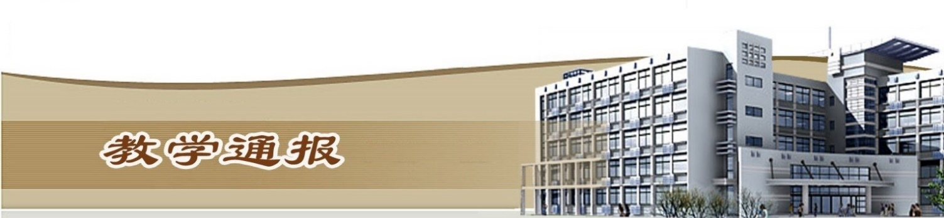
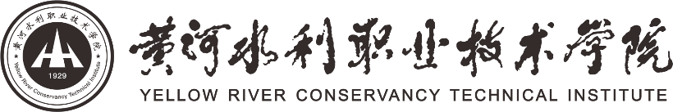

2019-2020学年第一学期第15周（总第767期）

- 学校教学活动
★组织完成了2019年河南省高等职业教育教学改革研究与实践项目的申请。
★组织召开1+X证书制度试点工作推进会。
★我校在第十三届“新道杯”大学生会计信息化技能大赛全国总决赛河南省区赛中，获得团体特等奖2项，一等奖3项，二等奖1项，个人赛特等奖5项，一等奖6项，二等奖1项。
★我校在全国高等院校工程应用技术教师大赛中，喜获高职组个人一等奖、二等奖。
★水利高技能和基层实用人才培养基地建设研究项目验收通过。
★组织各教学院（部）做好校庆期间实训基地参观的准备工作。
★组织完成2019年下半年全国大学生英语四六级考试工作，此次考试四级1496人，50个考场；六级35人，2个考场。
二、院（部）教学活动
（一）国际教育学院
①国教院各个基层教学组织对本教研室成员填写课程发展中心信息情况进行检查和反馈。
②公共英语教研室对2019级新生开展期中问卷调查，以了解前半学期公共英语课堂教学效果。同时，落实公共英语教研室落实本学期期末英语智能考试安排工作。
③留学生教学团队开展教学研究会，集中观看对外汉语优质观摩课，就教学形式和教学方法进行研讨；以学校青年教师教学比赛为契机，查找平时教研工作中的漏洞，并进行诊改。另，布置期末考试安排，要求教师严格出卷，做好期末教学工作。
④俄语教学团队针对大二学生的出国测试考试做最后的冲刺复习做全面部署安排。
（二）土木与交通工程学院
①组织进行河南省首批教师教学创新团队申报工作。
②组织完成第十五周考试监考工作。
③组织进行2019年下半年全国大学生英语四六级考试考务工作。
④组织进行学生对教育教学管理满意度评价工作。
⑤组织开展高等职业教育质量年度报告撰写工作。
⑥组织进行2018年校级青年骨干教师中期检查工作。
⑦组织进行2019年校级青年骨干教师申报工作。
⑧组织开展2019年“双师型”教师认定工作。
（三）艺术与设计学院
①我院期末考试相关工作顺利推进。
②校庆相关工作进入冲刺阶段。
③完成周末四级监考工作。
（四）信息工程学院
①组织召开“建校90周年系列学术讲座”，本次讲座由华为HCIE-Transmission 讲师陈向未老师讲授，主要针对华为云计算的发展及应用进行讲解。
②组织时完成集中考试试卷收缴、上报工作。
③按时完成期中教学检查材料编写、上报工作。
④按时完成下学期教学任务系统录入工作。
⑤本周组织三场随堂考试。
（五）基础部
①周二，人文素质教研室进行教研活动，研讨大学语文教材的编写分工工作。
②本周，共有5位老师进行了听课活动。
（六）水利工程学院
①组织开展期中教学检查工作。
②完成高水平专业群施实方案初稿。
③诚邀三峡大学周宜红教授来我院讲学。
④完成双重预防体系实验室安全隐患排查。
⑤完成上报青年教师讲课比赛材料。
（七）机械工程学院
①组织2019-2020（1）学期期末考试试卷收集工作。
②组织安排第十五周学生考试工作。
③组织撰写“双高校”智能制造专业群和新能源汽车专业群实施方案。
④组织完成2019～2020（1）学期期中教学检查工作。
⑤组织安排2019-2020（1）学期期中教学评价工作。
⑥组织落实2019-2020（2）学期教材指定工作。
⑦落实做好2017级学生顶岗实习的指导与管理工作。
（八）体育部
①继续进行期中教学检查工作。
②校篮球队、网球队、乒乓球队、足球队等校级运动队继续进行训练，备战2020年各级各类比赛。
③布置体育部“校园双重职能防控体系”建设，防控因体育工作出现的安全隐患。
（九）马克思主义学院
①组织召开全体教职工大会，安排布置关于期中教学检查的各种事宜。
②组织各教研室完成期中教学检查相关工作。
③组织部分教师参加职称申报工作。
④选拔优秀青年教师筹备参加青年教师课堂教学比赛复赛。
⑤督导组莅临思政课堂听取思政课教学。
（十）环境工程学院
①完成了期中教学检查任务。
②完成了大学英语四级考试的监考工作。
③我院王雪平参加的全国高校教师教学创新大赛第五届全国高等院校工程应用技术教师大赛中获得一等奖。
④我院对实训室进行了例行安全、卫生检查。
⑤我院葛梦雅同学参加“创新改变生活 创业成就你我”—黄河之行—双创故事会，荣获三等奖。
（十一）商务与管理学院
①各专业准备青年教师课堂教学比赛校赛。
②研讨电子商务专业群双高校建设方案。
③组织相关教师参加大学英语四级考试的监考工作。
④收集2019-2020（2）学期教材情况。
⑤组织进行排考工作。
⑥上交结业证换毕业证报告和相关资料。
⑦市场营销专业与珠海颐年堂继续合作开展项目化实训；与永辉商榷学徒制培养协议及相关细节。
（十二）金融与会计学院
①继续组织教师开展期中教学检查第一阶段工作。
②组织相关教师填报2018年校级青年骨干教师中期检查和2019年校级青年骨干教师申报表工作。
③组织教师申报2019年双师型”教师认定申请工作。
④组织各教研负责人对照目标管理平台填报完整数据。
（十三） 测绘工程学院
①组织完成了2019-2020学年第二学期使用教材的填报工作。
②组织完成了职业教育质量年报案例的收集、撰写与上报工作。
③组织完成了青年教师课堂教学比赛复赛人员的汇总上报工作。

④组织学生进行了教育教学管理满意度评价工作。
⑤组织进行了首批河南省高等职业学校教师教学创新团队的申报工作。
⑥组织完成了本学期集中考试试卷的收集与上报印刷工作。
⑦组织完成了大学英语四、六级考试的组织、监考工作。
⑧继续组织进行了测绘地理信息专业教学资源库的资源建设及应用推广工作。
教学通报由教务处整理、补充、编印
2019年12月17日

